Урок- игра «Недетская математика».
Цель:
- Привитие интереса к математике как элементу общечеловеческой культуры;
- Популяризация среди учащихся занимательных задач;
- Развитие познавательного интереса.
- Показать связь математики с жизненными задачами и трудностями
- Развитие у учащихся навыков хорошего поведения в обществе, навыков общения и совместной деятельности.
- Выявление скрытых способностей умений учащихся.
- Повторение пройденного материала 5-6-го класса.

Ход урока:
- Организационный момент.
- Учащиеся делятся на команды, придумывают название команд.
- Разминка
- Чтобы найти пиратский клад, надо пройти от старого дуба 12 шагов на север, потом 5 шагов - на юг, потом еще 4 шага - на север и еще 11 шагов - на юг. Узнай, где зарыт пиратский клад.
- Клад на том же месте
- В пятиэтажном доме в каждом подъезде на каждом этаже расположено по 4 квартиры. На каком этаже находится квартира с номером 71?
- На третьем этаже. в четвертом подъезде. (20+20+20)+11=71
- Один человек купил трех коз и заплатил 3 рубля. Спрашивается: по чему каждая коза пошла?
- По дороге
- Во время сбора грибов мальчик 5 раз переходил полотно одной и той же железной дороги. По одну сторону или по разные от полотна ж/д находится мальчик и его дом?
- По разные стороны
- Поезд отправляется из Бостона в Нью-Йорк. Через час –другой поезд отправляется из Нью-Йорка в Бостон. Оба поезда идут с одной и той же скоростью. Какой из них в момент встречи будет находиться на меньшем расстоянии от Бостона?
- Они будут в момент встречи на одном и том же расстоянии.
- У меня есть 2 монеты на общую сумму 15 копеек. Одна из них не пятак. Что это за монеты?
- 10 и 5 коп. одна из них не 5 копеек.
- Человек разглядывает портрет. «Чей это портрет вы рассматриваете?»- спрашивают у него , и человек отвечает: «В семье я рос один , как перст, один. И Все ж отец того, кто на портрете, - сын моего отца (вы не ослышались, все верно-сын!)». Чей портрет разглядывает человек?
- Он разглядывает свой портрет
- Человек, стоявший в очереди перед вами, был выше человека, стоявшего после того человека, который стоял перед вами. Был ли человек, стоявший перед вами выше вас?
- Был .про него речь и идет.
- Тройка лошадей проскакала 90 км. Сколько километров проскакала каждая лошадь?
- 90 км
- Найдите: а) два в квадрате; б) три в квадрате ;в)угол в квадрате.
- 4, 9, 90 гр.
- Старинные задачи. А) Что дороже: Вагон ,наполненный золотыми монетами по 5 рублей или половина вагона, наполненная золотыми монетами по 10 рублей?
- Целый вагон золота дороже половины вагона с золотом.
- Старинная задача. А) Шел мужик в Москву и повстречал 7 богомолок; у каждой из них было по мешку, а в каждом мешке –по коту. Сколько существ шло в Москву?
- Один мужик
- Горело 5 свечей, две погасли. Сколько свечей осталось?
- Две, остальные погасли
- Почему парикмахер в Женеве пострижет охотнее двух французов, чем одного немца?
- Больше заработает
- По дереву ползет гусеница. За день она поднимается на 6 м, а ночью сползает на 4 м. За сколько дней она доползет до вершины ,если высота дерева 14 м?
- На третий день приползет. ночи-не в счет.
- Три подвижных конкурса:
- Выходят по три человека от команды к доске. Вспоминаем тему делители и кратные. Встаем в ряд. Начинаем считать от 1 до …,на кого выпадает число кратное трем, или заканчивающееся на три(например 13),тот подпрыгивает ,выкрикивая свое имя. Кто ошибется-выбывает.Последний приносит очко своей команде
- Решето Эратосфена. Надо вспомнить признаки делимости 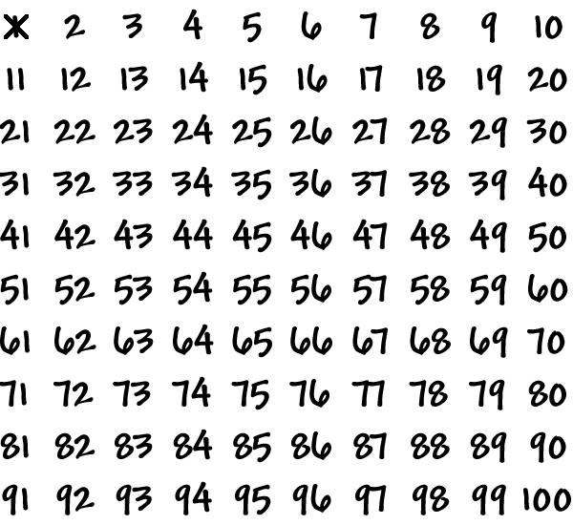
За 1 мин надо командой вычеркнуть числа, не являющиеся простыми. Останутся только простые числа.
- Глазомер. На глаз отрезать от веревки 1 метр и 1 дм. Командам раздаются ножницы и веревки. Время 1 минута. Кто точнее-получают балл.
5.Конкурс капитанов
1. Вдоль дороги от дома до школы посажено 20 деревьев. Расстояние между двумя соседними деревьями 2 м. Миша вычислил расстояние от школы до дома следующим образом: 20*2 =40(м) верно ли это решение?Если нет,то решите задачу правильно . Рисунок:
2. Веревку разрезали на части. При этом сделали 6 разрезов. Сколько частей получилось?
- Получилось 7 частей
3.Требуется распилить бревно на 6 частей . Каждый распил занимает 2 минуты. Сколько времени потребуется на эту работу?
- 6 частей, 5 распилов,10 мин.
5.Подведение итогов мероприятия. Выигравшая команда получает пятерки.
До новых встреч в царстве смекалки...

Список использованной литературы
- Математика. 6 класс. Учебник. Виленкин Н.Я., Жохов Е.Н. 2012г. издательство «Мнемозина»
- Задачи на смекалку 5-6 Шарыгин И.Ф., Шевкин А.В. 2013г издательство «Просвещение»
- Кенгуру – 2009. Задачи Решения. Итоги Братусь Т.А, Жарковская Н.А. издательство «Левша. Санкт-Петербург»
- За страницами учебника математики Делтон И.Я., Виленкин Н.Я. издательство «Просвещение» 1989
- Интернет-ресурсы:
  - http://shkolabuduschego.ru/shkola/trenazher-po-matematike-igra.html
  - http://900igr.net/prezentatsii/matematika/Matematika-v-zhizni/004-Mnogie-schitajut-chto-matematika-izuchaetsja-i-primenjaetsja-tolko-v-shkole.html
  - http://society.lb.ua/education/2012/11/30/180805_plach_matematika.html
  - http://kovalevajulia.ucoz.ru/index/matematika/0-24

